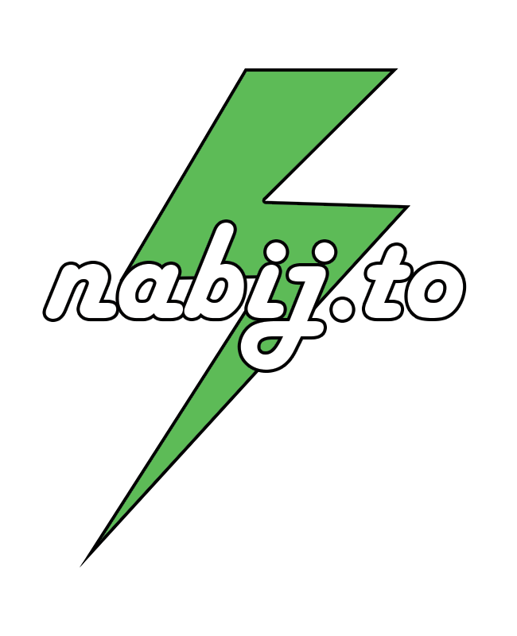

Popis nejdůležitějších procesů společnosti nabij.to

Obsah

1. Diagram 2

2. Hlavní procesy 2

1.1 Pronájem nabíjecího zařízení 2

1.1 Pronájem reklamní plochy 2

2. Podpůrné procesy 2

2.1 Založení stanoviště 2

2.2 Údržba majetku 3

# Diagram

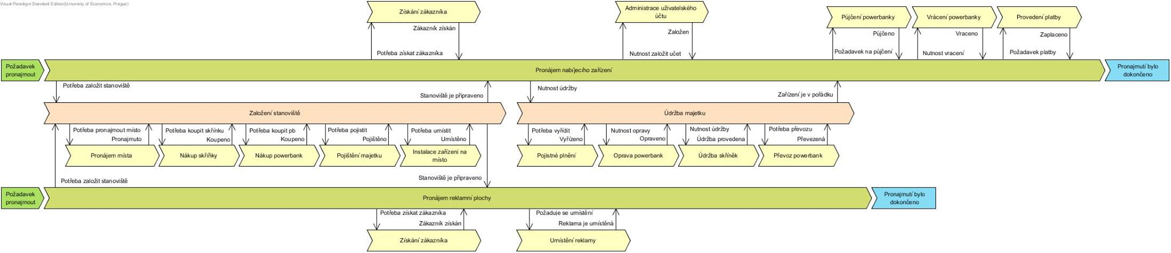

# 2. Hlavní procesy

## Pronájem nabíjecího zařízení

Jedná se o hlavní proces zajišťující zisk společnosti nabij.to. Předtím, než je možné si powerbanku vypůjčit, je nutné, aby se zákazník zaregistroval v informačním systému společnosti nabij.to a zadal o sobě požadované informace. Poté může zákazník zažádat o zapůjčení powerbanky a pokud jsou splněny všechny náležitosti si ji také vyzvednout z nabíjecí skříňky. V okamžiku, kdy si zákazník přeje powerbanku vrátit, je systémem instruován, kam ji má vrátit a po fyzickém zapojení powerbanky do stojanu a základní kontrole funkčnosti je powerbanka považována za vrácenou. Posledním krokem je vytvoření účtenky nebo faktury a inkasování peněž za právě dokončenou zápůjčku. Součástí procesu pronájmu powerbank je i průběžný vývoj informačního systému, který musí reagovat na případné bezpečnostní nebo funkční chyby, které jsou zjištěny během provozu.

## Pronájem reklamní plochy

Druhým hlavním procesem, který zajištuje zisk je pronájem reklamních ploch. Na každou z vlastněných skříněk je možné po určenou dobu umístit zákaznickou prezentaci. V situaci, kdy společnost nabij.to disponuje volnými reklamními plochami, snaží se najít nájemce těchto ploch. Získávání může probíhat jak přímou komunikací se zákazníky (např. pokračování ve spolupráci), nebo za využití třetích stran. Po podepsání kontraktu je dle dohodnutých podmínek reklama instalována na místo, zákazníci musí dodat už vyhotovený reklamní materiál, společnost nabij.to nedisponuje technologiemi pro jeho výrobu. Posledním krokem je inkasování peněz za poskytnuté reklamní plochy.

# Podpůrné procesy

## Založení stanoviště

Oba hlavní procesy by nemohly fungovat bez samotných stanovišť, jejichž založení a zprovoznění je výstupem tohoto procesu. Při identifikované potřebě na založení nového nabíjecího stanoviště nejprve proběhne výběr a pronájem místa. Zde se může jednat o iniciativu společnosti nabij.to (naplnění jejího podnikatelského záměru) nebo partnerské organizace (pokud chce nabíjecí služby poskytnout ve svých prostorách). Poté jsou od dodavatelů nakoupeny skříňky a powerbanky, ty jsou vyráběny na míru pro společnost nabij.to a proto nevyžadují další montáž nebo úpravy. Po jejich dodání jsou zařízení inventarizována a je pro ně zajištěno pojištění proti poškození a odcizení. Posledním krokem je instalace skříňky i s powerbankami na místo, tuto činnost obstarávají technici společnosti nabij.to

## 3.2 Údržba majetku

Pronájem nabíjecích zařízení je nutné podporovat údržbou všech technických součástí řešení společnosti nabij.to. Tento proces zaštiťuje čtyři hlavní činnosti při údržbě: převoz powerbank mezi nabíjecími stanicemi a centrálou, oprava powerbank, údržba skříněk a vyřizování pojistných plnění. Převoz bývá iniciován nedostatkem powerbank v konkrétní skříňce nebo potřebou dopravit vadnou powerbanku do opravy. Oprava powerbanky může probíhat z důvodů vnějšího poškození nebo opotřebení článků, je zajišťována techniky společnosti nabij.to. V případě poškození skříňky vyjede technik na místo a skříňku uvede do provozuschopného stavu. Všechen majetek společnosti nabij.to je pojištěn před vnějším poškozením (tedy nelze uplatnit pojistné plnění na opotřebení článků v bance) a spolu se samotnou opravou probíhá zároveň řízení o pojistném plnění. K pojistnému plnění může dojít i při odcizení powerbanky. Vzhledem k časové náročnosti není přímou součástí oprav powerbank či skříněk.